平成28年11月21日

学校長各位
関係各位

立命館慶祥中学校・高等学校
学 校 長 久 野 信 之

平成28年度 立命館慶祥中学校・高等学校
「ＳＳＨ課題研究発表会」の開催について

初冬の候 皆様におかれましてはますますご清祥のこととお慶び申し上げます。
日頃より本校の教育活動にご理解・ご協力をいただき，誠にありがとうございます。
さて，本校が取り組む文部科学省による研究指定のスーパーサイエンスハイスクール（SSH）事業につきまして，課題研究発表会を下記のとおり開催することとなりました。
つきましては，時節柄ご多忙のことと存じますが，関係の皆様には多数のご参加をいただき，ご指導・ご助言を賜りたく，ご案内申し上げます。

記

日 時 平成28年12月13日（火） 13:00～15:40
場 所 立命館慶祥中学校・高等学校 アッセンブリホール他
日 程 〇SSH課題研究発表会
12:30- 受付
13:00-13:05 開会挨拶
13:05-13:45 ①SSHポスター発表（40分）
13:45-13:50 移動
13:50-14:50 ②SS課題研究発表（60分）
14:50-15:00 休憩
15:00-15:10 ③講評
15:10-15:30 ④SSH実施報告（20分）
15:30-15:40 閉会式

内 容 ① SSHポスター発表 3年D組（SSコース），自然科学部
② SS 課題研究発表《口頭発表》 3年D組（SSコース）4本
「混合粉体の斜面の安定性」
「水面波とミルククラウンの関係性について」
「葡萄による繊維の染色」
「北海道域におけるウミホタル（ミオドコーパ）類の
採集・飼育，および形態観察について」
④ SSH実施報告 SSH事務局長 石川真尚

問い合わせ 立命館慶祥中学校・高等学校 SSH事務局長 石川真尚
〒069-0832 北海道江別市西野幌640-1
Tel 011-381-8888 Fax 011-381-8892
以 上

Fax送信票

平成28年度 立命館慶祥中学校・高等学校
スーパーサイエンスハイスクール 課題研究発表会 参加申込書

○ Fax送信（鑑不要）
宛て 立命館慶祥中学校・高等学校 石川真尚
Fax ０１１－３８１－８８９２

所属
所在地 | 〒（ ）
電話番号 |  | Fax
連絡代表者 |  | E-mail

参加者
No. | 職名 | 御芳名 | 交通手段 | 備考
１ |  |  | 自家用車（ ）  路線バス（ ）
２ |  |  | 自家用車（ ）  路線バス（ ）
３ |  |  | 自家用車（ ）  路線バス（ ）
４ |  |  | 自家用車（ ）  路線バス（ ）
５ |  |  | 自家用車（ ）  路線バス（ ）
・該当する交通手段に〇を記入してください。
・昼食は本校食堂をご利用いただけます。（11:30～13:30）

○メール送信
メールアドレス（石川真尚） isikawam@spc.ritsumei.ac.jp

Faxまたはメールにて，12月6日（火）までにご返信をお願い申し上げます。

アクセスのご案内（立命館慶祥中学校・高等学校）

本校までの経路：
ＪＲ新札幌駅に隣接する新さっぽろ駅バスターミナルから路線バス，スクール便バスが運行されています。

運賃： 240円

区間： 新さっぽろ駅バスターミナル ～ 立命館慶祥高校 [ＪＲ北海道バス]

登校便 （新さっぽろ駅バスターミナル 南レーン）
もみじ台団地線 [新１５] のりば２ 12:23 － 12:43
もみじ台団地線 [新１５] のりば２ 13:08 － 13:28
もみじ台団地線 [新１５] のりば２ 14:08 － 14:28（登校便最終）

下校便 （本校バス旋回場）
もみじ台団地線 [新１５] のりば１ 13:43 － 14:05
もみじ台団地線 [新１５] のりば１ 14:43 － 15:05
スクール便 のりば２ 15:45 － 16:02
スクール便 のりば２ 15:50 － 16:07
・・・（ほぼ10分おきに便あり）
スクール便 のりば２ 17:45 － 18:02

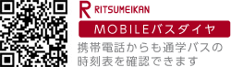
詳しくはこちらをご覧ください

ＰＣ：http://www.spc.ritsumei.ac.jp/bus/extra.html
携帯：http://www.spc.ritsumei.ac.jp/mobile/TOP.html

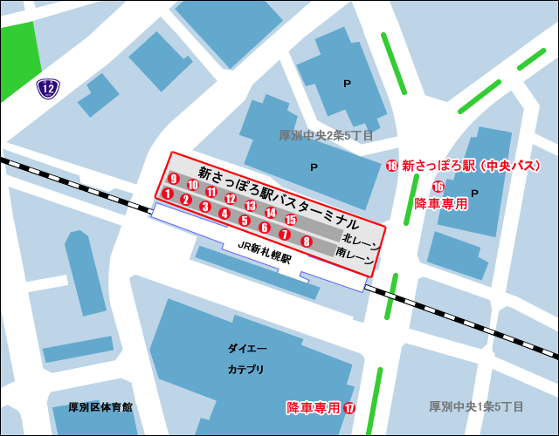

（さっぽろ えきバス navi より）

